Van het bestuur
Mede dankzij uw gift hebben we in april het restant van de koopsom van ons kinderhuis betaald. We zijn ontzettend blij met het bereiken van deze eerste mijlpaal!
We ontvingen onder andere een ruime donatie van het bedrijf Enigma Payments Consulting uit Zeist en een gift van een stichting ten behoeve van blinden en slechtzienden. Medewerkers van het provinciehuis in Den Bosch doneerden de waarde van hun kerstpakket aan onze stichting. Verder heeft een aantal bestuursleden gecollecteerd op kerstmarkten in Tilburg.

Inmiddels is ons bestuurslid Cees Rijke teruggekeerd van Bali. Hij heeft zich daar ingezet om de aankoop van het huis in goede banen te leiden en succesvol af te ronden. In deze nieuwsbrief vindt u een selectie van de door hem gemaakte foto’s van het huis.
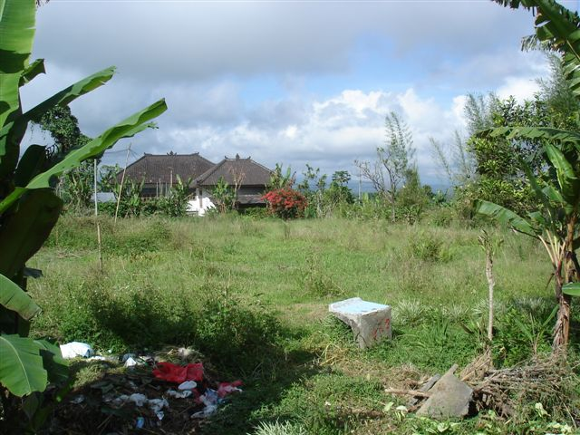

In actie voor Timeus
Avondje uit voor Timeus
Op 5 juni geeft cabaretier Frank Jochems geheel belangeloos een voor-stelling ten bate van onze stichting in Het Klooster in Nuenen. Kijk voor meer informatie op www.frankjochems.nl.

Fietstocht met een doel!
Op 5 september vindt een landelijke tandemtocht plaats voor Timeus. Vanuit alle provincies fietsen tandemteams naar het eindpunt op het terrein van Visio Het Loo Erf in Apeldoorn. Van hieruit vindt ook een regionale tocht plaats en op het terrein zelf is van alles te doen. De opbrengst van deze dag komt ten goede aan onze stichting. Meer weten? Kijk op www.timeus.nl/tandemtocht.
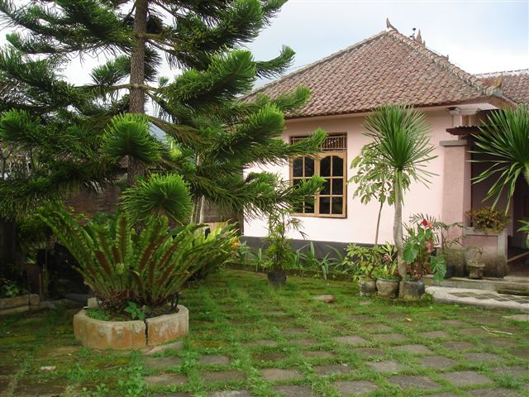
In het nieuws
Onze voorzitter Hetty de Rooij heeft de afgelopen periode twee interviews gegeven. In februari was zij te horen in het audio actualiteitenmagazine Horizon, een uitgave van ORIONWebbox en de Nederlandse Vereniging van Blinden en Slechtzienden (NVBS). Het volledige interview kunt u via onze website beluisteren onder de rubriek nieuws. Verder komt Hetty uitgebreid aan het woord in het meinummer van Ooglid Magazine, een uitgave van de NVBS.
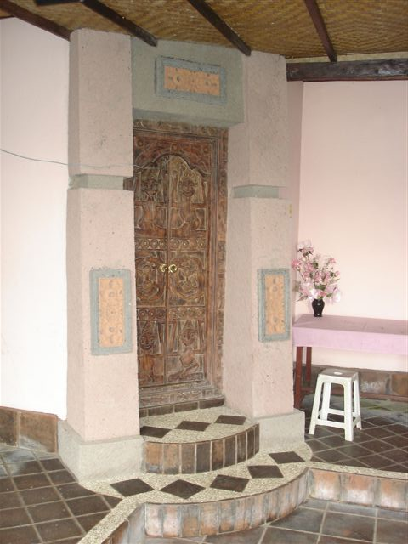
De volgende nieuwsbrief verschijnt eind dit jaar. Graag tot dan!

